BIC LA ROCHELLE 13 05 2018

Ne pas manquer de voir en ce moment au cinéma Le Dragon , un joyau d’un jeune réalisateur japonais très remarqué, le film SENSES sorti au Japon en 2015.
Ce film se présente en deux parties : Senses 1+2 et Senses 3+4+5

Dans la continuité, ne pas manquer de lire le Dossier spécial de Zoom Japon ( n°80 du mois de mai 2018 ) consacré « aux nouveaux visages du cinéma japonais », avec , parmi d’autres une longue interview de HAMAGUCHI Ryûsuke
http://zoomjapon.info/2018/05/doss/les-nouveaux-visages-du-cinema/joyau-sur-les-pas-de-john-cassavetes/3/

Joyau : Sur les pas de John Cassavetes
Numéro :80 (mai 2018) 10 mai 2018 Les nouveaux visages du cinéma
Vous avez mentionné John Cassavetes plusieurs fois dans cette interview. Pourquoi l’aimez-vous autant ?
H. R. : Parce que ses films respirent la vie réelle. Regarder un de ses films, c’est comme regarder de vraies personnes qui vivent dans la vraie vie, pas des acteurs qui jouent dans une histoire fictive. Quand j’ai vu ses films pour la première fois, ils me donnaient l’impression d’être plus réels que ma propre vie. Ce fut une expérience vraiment révélatrice.
Quand vous parlez de vos films, vous parlez souvent de “trouver la bonne voix”. Que voulez-vous dire par “bonne voix” ?
H. R. : Cela signifie tout simplement faire ressortir la voix authentique d’un personnage – une voix qui exprime sincèrement les sentiments et les émotions de ce personnage. Par exemple, l’atelier à l’origine de Senses s’appelait “atelier d’écoute”. Il était fondé sur l’idée de créer un environnement où une communication réelle et mutuellement satisfaisante pouvait se produire. Dans la pratique, nous avons presque complètement évité les leçons de théâtre pour nous concentrer sur des entretiens individuels.
Dans Senses, et dans d’autres films d’ailleurs, vous dépeignez les personnages masculins de façon plutôt peu flatteuse. Ils sont souvent égoïstes, distants, parfois même violents. Pourquoi ?
H. R. : Vraiment (rires)? Je vous assure que je ne le fais pas exprès. J’essaie toujours autant que possible de représenter mes personnages de telle sorte que le public soit libre d’interpréter leur comportement comme ils le veulent ou le ressentent. Cela dit, je représente probablement ces personnages d’une manière négative – quoiqu’inconsciemment – parce qu’on peut les croiser dans la vraie vie. En d’autres termes, ils sont le produit de notre société.
Je suis sûr que tout le monde vous demande pourquoi Senses dure plus de cinq heures. Mais en fait, vous aviez déjà fait un très long film auparavant avec Shinmitsusa qui dure quatre heures. Comment pourriez-vous comparer ces deux projets ?
H. R. : Pour ce qui est de la durée, la principale différence entre les deux films est que Shinmitsusa avait été conçu pour être long. Dès le départ, je souhaitais faire un très long métrage. En fait, la première moitié porte sur le processus de création d’une pièce de théâtre et la seconde moitié s’intéresse à l’exécution de la pièce. Ce film était une sorte de défi, totalement libéré de toutes contraintes, je savais très bien que cela pourrait aboutir à un échec total. Senses, pour sa part, devait être une histoire beaucoup plus courte. En fait, la première version ne dure que deux heures. Mais pendant le processus de création, il s’est avéré que, pour obtenir un script facile à comprendre et donner à chaque personnage suffisamment de temps pour se développer naturellement, l’histoire est devenue de plus en plus longue. Au début, je n’étais pas inquiet parce que je pensais que je pourrais toujours couper au montage, mais en définitive, tous ceux qui étaient impliqués dans sa réalisation ont convenu que la version la plus longue était la meilleure, la plus accomplie.
Le producteur n’a-t-il pas manifesté son inquiétude quant à sa longueur ?
H. R. : C’était un très petit projet, et le producteur –- qui est aussi un de mes amis – ne s’est pas plaint de la longueur du film. Alors c’est resté comme ça. Après tout, cela coûtait relativement peu d’argent, de sorte que le risque était assez faible.
Après un projet aussi énorme et exigeant, a-t-il été difficile de vous lancer dans votre prochain film ?
H. R. : Étonnamment, cela a été assez facile. Bien sûr, Senses a été plus long à terminer que je ne le pensais et à la fin j’étais physiquement et mentalement épuisé. Je savais que je ne referai pas ce genre d’expérience de sitôt. J’ai donc cherché quelque chose de complètement différent, et j’ai trouvé dans le roman de Shibasaki Tomoka, lauréate du prix Akutagawa, l’histoire parfaite. Netemo Sametemo (Asako 1 et 2, 2018) est un film plus grand public et un genre de fiction plus conventionnel. Cela m’a rappelé Tristan et Iseult et j’ai aimé son rythme et son atmosphère. J’espère qu’il obtiendra le même succès critique et le même succès au box-office que Senses.
Sa sélection au 71e Festival de Cannes, qui se déroule du 8 au 19 mai, est une première réponse.
H. R. : J’ai été vraiment surpris d’apprendre que Netemo Sametemo avait été sélectionné pour la compétition officielle. C’est un sentiment étrange de voir son travail figurer à côté de ceux de grands noms comme Jean-Luc Godard ou Jia Zhangke. J’attends également avec impatience et avec une certaine appréhension la réaction du public rassemblé à Cannes.
Y voyez-vous la reconnaissance d’une nouvelle génération de cinéastes japonais ?
H. R. : Je pense que cela ne se serait pas produit si un film comme Harmonium (Fuchi ni tatsu, 2016) de Fukada Kôji n’avait pas été déjà récompensé en 2016. Cela a permis de susciter l’intérêt à l’égard de la nouvelle génération de cinéastes. De même, je serai très heureux si la sélection de Netemo Sametemo à Cannes permet d’attirer l’attention sur d’excellents écrivains appartenant à la même génération, mais qui n’ont pas encore été pleinement reconnus.
Propos recueillis par J. D.
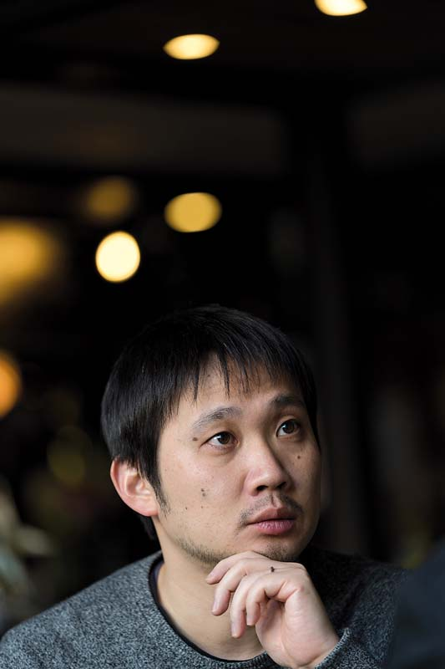Dans ses films, Hamaguchi Ryûsuke ne manque pas de recourir à l’improvisation. / Benjamin Parks pour Zoom Japon

LIENS
ZOOM Japan (english / U.K.)
ZOOM Giappone (italiano / ITALIA)
ZOOM Japón (español / ESPAÑA)

Par ailleurs, quelques biographies….
https://www.gala.fr/stars_et_gotha/ryusuke_hamaguchi

et….
https://fr.wikipedia.org/wiki/Ry%C5%ABsuke_Hamaguchi

Source WIKIPEDIA
Ryūsuke Hamaguchi (濱口 竜介, Hamaguchi Ryūsuke?), né le 16 décembre 1978 dans la préfecture de Kanagawa (Japon), est un réalisateur et scénariste japonais.

Sommaire
- 1 Biographie
- 2 Filmographie
  - 2.1 Réalisateur
  - 2.2 Scénariste
- 3 Récompenses et distinctions
- 4 Notes et références
- 5 Liens externes

Filmographie

Réalisateur
- 2007 : Solaris
- 2008 : Passion
- 2010 : The Depths
- 2012 : Intimacies (Shinmitsusa)
- 2012 : The Sound of Waves
- 2013 : Bukimi na mono no hada ni sawaru (aussi producteur)
- 2013 : Storytellers
- 2015 : Senses (ハッピーアワー, Happī Awā?)
- 2018 : Netemo sametemo

Scénariste
- 2008 : Solaris
- 2010 : The Depths
- 2012 : Intimacies (Shinmitsusa)
- 2015 : Happî awâ

Récompenses et distinctions
- Festival des trois continents 2015 : Montgolfière d'argent et prix du public pour Senses (Happy Hour)¹.
- (en) Ryūsuke Hamaguchi: Awards [archive], sur l'Internet Movie Database

Notes et références
- ↑ Festival des 3 continents: la Montgolfière d'or à Kaili Blues [archive] sur le site de Nantes maville, 1er décembre 2015

Liens externes
Sur les autres projets Wikimedia :
- Ryūsuke Hamaguchi, sur Wikimedia Commons
- Notices d'autorité
- :
- (en) Ryūsuke Hamaguchi [archive] sur l’Internet Movie Database
- Portail du cinéma japonais
- Portail de la réalisation audiovisuelle

Source Allo Ciné La Rochelle http://www.allocine.fr/seance/salle_gen_csalle=P0194.html

Senses 1&2
2 mai 2018 / 2h 19min / Drame, Romance / japonais
De Ryusuke Hamaguchi
Avec Sachie Tanaka, Hazuki Kikuchi, Maiko Mihara
A Kobe, au Japon, quatre femmes partagent une amitié sans faille. Du moins le croient-elles : quand l’une d’elles disparaît du jour au lendemain, l’équilibre du groupe vacille. Chacune ouvre alors les yeux sur sa propre vie et comprend qu’il est temps d'écouter ses émotions et celles des autres…
Presse
4,0
Spectateurs
3,9
En VO, Numérique

Senses 3&4
9 mai 2018 / 1h 25min / Drame, Romance / japonais
De Ryusuke Hamaguchi
Avec Sachie Tanaka, Hazuki Kikuchi, Maiko Mihara
A Kobe, au Japon, quatre femmes partagent une amitié sans faille. Du moins le croient-elles : quand l’une d’elles disparaît du jour au lendemain, l’équilibre du groupe vacille. Chacune ouvre alors les yeux sur sa propre vie et comprend qu’il est temps d'écouter ses émotions et celles des autres…
Presse
4,0
Spectateurs
3,4
En VO, Numérique

